КОЗАК - АКРОБАТ

При зафіксованому верхньому кільці і періодичному посмикуванні нижнього, козак повзе по нитці, нахиленої під будь-яким кутом. У вихідне положення козака повертають рукою, опускаючи його до нижнього кільця.
Будова іграшки "Козак-акробат":
Фігурка козака, виготовлена з тришарової фанери, складається (Мал. 1.) з тулуба 15 з головою , двох рук 17 і двох ніг 14. Руки з'єднані з тулубом нерухомо за допомогою алюмінієвої заклепки 16 і цвяшка 5. Ноги також з'єднані з тулубом заклепкою 13, але рухомо, тобто вони можуть вільно повертатися щодо тулуба. На долонях рук приклеєні шматочки шкіри 3 так, щоб між ними входила нитка 2. Руки з’єднані між собою заклепкою 4. Між ступнями ніг вклеєні шкіряні прокладки 12 і закріплені заклепкою 10, але таким чином, щоб нитка вільно проходила. В ікри ніг вставлена ще одна заклепка 9. Між ногами і руками за допомогою двох цвяшків 6,8 закріплена резинка 7. Нитка пропущена між долонями рук, огинає заклепки і вільно проходить через зазор між ступнями ніг. Кінці нитки прив'язані до фанерних кілець 1,11.

Мал. 1
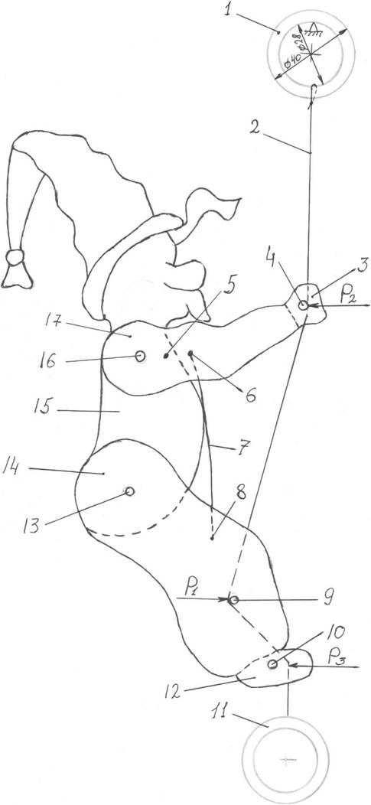
- кільце верхнє (фанера S10);
- нитка діаметром 1 мм;
- накладки 2-шт. (шкіра);
- заклепка (алюміній);
- цвях;
- цвях;
- гумка;
- цвях;
- заклепка (алюміній);
- заклепка (алюміній);
- кільце нижнє (фанера S10);
- прокладки 2-шт. (шкіра);
- заклепка (алюміній);
- ноги (фанера S4);
- тулуб з головою (фанера S4) ;
- заклепка (алюміній);
- руки (фанера S4).

Для виготовлення іграшки нам знадобляться такі матеріали та інструменти: фанера тришарова (приблизно пів - аркуша А4), фанера десятишарова (приблизно четверта частина аркуша А4), три цвяхи довжиною 12 мм, алюмінієвий дріт діаметром 3,5 мм, довжиною 80 мм, шматочки шкіри S4 і S2, клей ПВА, резинка діаметром 1,5 мм і довжиною приблизно 150 мм, міцна нитка діаметром 1 мм і довжиною близько 1000 мм, лобзик, напилок з дрібною насічкою, плоскогубці, молоток, шліфувальний папір, випалювач або кольорова гуаш , шило, свердла діаметром 4 і 4,5 мм, свердлильний верстат або дриль, ніж.

Пояснення досліду
Іграшка працює завдяки силі тертя та силі пружності.
У вихідному положенні (Мал. 2А) верхнє кільце зафіксовано однією рукою (можна повісити на цвях, сучок дерева і т.д.), ноги фігурки козака гумкою підняті в крайнє верхнє положення. Іншою рукою смикнемо за нижнє кільце (Мал. 2В). Нитка натягуючись буде діяти на місця контакту з фігуркою із зусиллями Р1, Р2, Р3. У зв'язку з тим, що ноги не можуть ковзати по нитці (виникає сила тертя через перегин нитки), руки почнуть переміщуватись вгору по нитці від точки "а" до точки "в". Тепер відпустимо нижнє кільце (Мал. 2C). Руки фігурки козака під дією заклепки зафіксують нитку між шкіряними накладками, а ноги гумкою повернуться в початкове положення (сила пружності). Так, періодично посмикуючи нитку за нижнє кільце, ми змусимо козака переміщатися в напрямку верхнього кільця. Досягнувши крайнього верхнього положення, фігурка повертається в крайнє нижнє вручну.

Мал. 2

Принцип роботи іграшки «Козак - акробат»
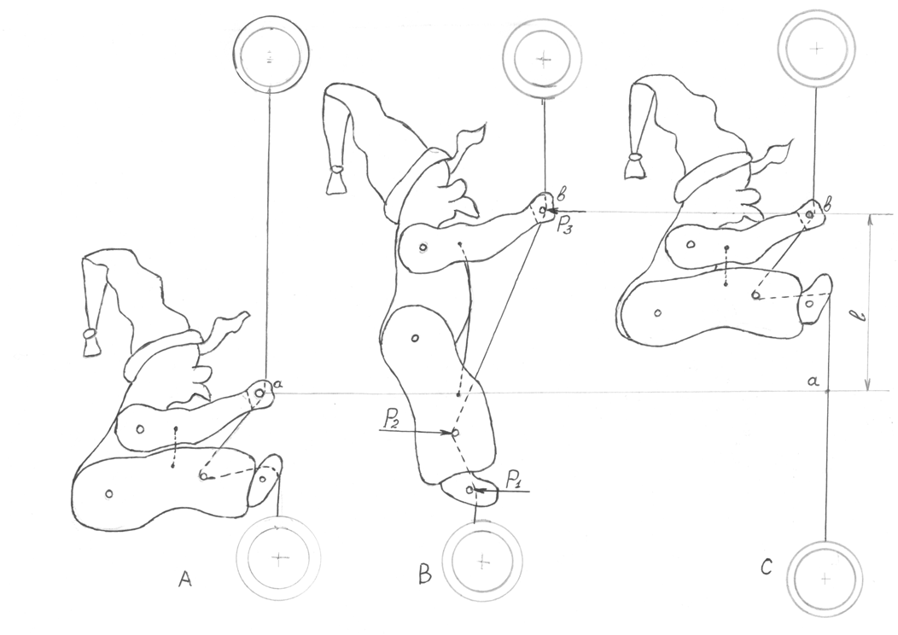

Послідовність операцій при виготовленні іграшки «Козак - акробат»
- Підготувати фанеру S4, користуючись Мал. 1., скопіювати, збільшити, роздрукувати та випиляти деталі фігурки козака (тулуб-1 шт., руки-2шт, ноги-2шт).
- Обробити випиляні деталі за допомогою випалювача або розфарбувати.
- Приклеїти клеєм ПВА шматочки шкіри до долонь S = 2 мм, між ступнями ніг - S= 4мм.
- Просвердлити в деталях отвори діаметром 4 мм і діаметром 4,5 мм.
- З'єднати деталі алюмінієвими заклепками. Заклепка 13 повинна бути нещільною, щоб ноги вільно поверталися щодо тулуба.
- Забити цвяхи 5,6,8.
- Між цвяхами 6,8 протягнути резинку і зав'язати кінці на вузол.
- Розмітити і вирізати з фанери S10 два кільця.
- Прив'язати до верхнього кільця один кінець нитки, другий кінець пропустити між шкіряними накладками рук, обігнути навколо заклепки 9, протягнути через зазор між ступнями ніг і прив'язати до нижнього кільця.
- Випробувати іграшку, при необхідності провести налаштування.

Джерело:
http://novomyrgorod-rcdut.kr.sch.in.ua/gurtkova_robota/pochatkove_tehnichne_modelyuvannya_tehnichnij_divosvit/dinamichna_igrashka_kozak_akrobat/

